МИНИСТЕРСТВО ОБРАЗОВАНИЯ И НАУКИ РОССИЙСКОЙ ФЕДЕРАЦИИ
Федеральное государственное бюджетное образовательное учреждение
высшего профессионального образования
«Вятский государственный университет»
Факультет автоматики и вычислительной техники
Кафедра электронных вычислительных машин

МЕТОДЫ РЕШЕНИЯ СИСТЕМ УРАВНЕНИЙ
Отчет
Лабораторная работа №2 по дисциплине
«Вычислительная математика»

Выполнил студент группы ИВТ-22____________________/Родыгин И. А./
Проверил доцент кафедры ЭВМ_________________/Архангельский В. В./

Киров 2016
- Постановка задачи

1) Решить систему линейных уравнений 4-го порядка методом Гаусса с точностью е=0,001.
Уравнения системы:
2,00*x1+0,05*x2-3,01*x3-0,11*x4=0,21
1,00*x1-2,00*x2+3,02*x3+0,05*x4=0,18
0,17*x1+0,99*x2-2,00*x3-0,17*x4=0,17
0,33*x1-0,07*x2+0,33*x3+2,00*x4=0,17

2) Решить систему линейных уравнений 4-го порядка с точностью е=0,0001 методом Зейделя.
Уравнения системы:
x1=0.21*x1+0.12*x2-0.34*x3-0.16*x4-0.64
x2=0.34*x1-0.08*x2+0.17*x3-0.18*x4+1.42
x3=0.16*x1+0.34*x2+0.15*x3-0.31*x4-0.42
x4=0.12*x1-0.26*x2-0.08*x3+0.25*x4+0.83

3) Решить систему линейных уравнений 3-го порядка методом обратной матрицы с точностью е=0,001.
Уравнения системы:

x1+2*x2+x3=5
3*x1-5*x2+4*x3=6
2*x1+6*x2+x3=10
4) Решить систему нелинейных уравнений 2-го порядка методом Ньютона с точностью е=0,001.
Уравнения системы:

tg(5*x)-cos(3,5*y)=0
2,4(y^3)-x^2-4*x-3=0
5) Проверить результаты с помощью системы Mathcad.

2 Краткие теоретические сведения

2. 1 Метод Гаусса.
Этот метод является основным и наиболее распространенным в группе точных методов (метод последовательного исключения неизвестных).
Рассмотрим его на примере четырех уравнений с четырьмя неизвестными:
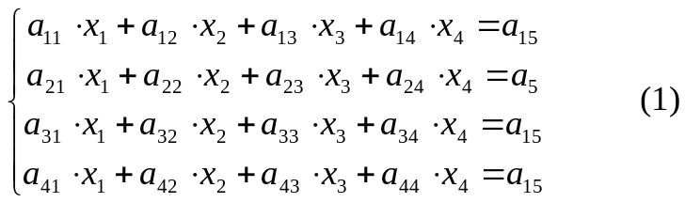
Назовем 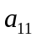 - ведущим коэффициентом, 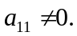
Исключим неизвестное  из всех уравнений, для чего разделим первое уравнение на и выразим из него . После исключения получим систему трех уравнений с неизвестными 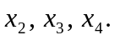
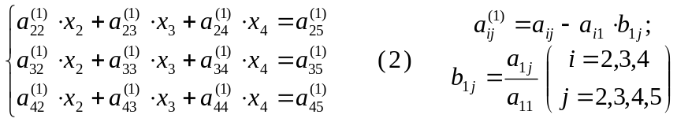
В новой системе уравнений (2) первое уравнение делится на ведущий коэффициент 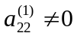 и неизвестное 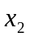 исключается из оставшихся двух уравнений.
Получим систему двух уравнений с неизвестными 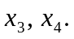
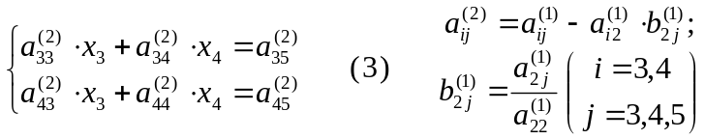
Далее первое уравнение системы уравнений (3) делится на ведущий коэффициент 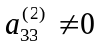 и из второго уравнения этой системы исключается неизвестное .
Получим единственное уравнение.
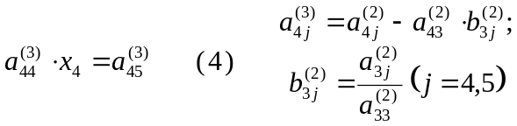
Таким образом, исходная система (1) приведена к эквивалентной системе с треугольной матрицей:
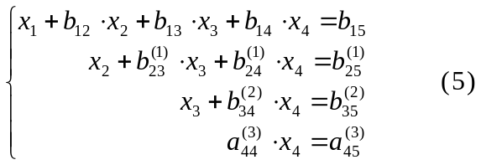
Отсюда последовательно находят корни системы, начиная с последнего корня:
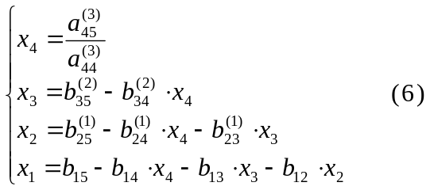
Таким образом, решение системы по схеме единственного деления Гаусса распадается на два этапа:
- Прямой ход – приведение системы (1) к треугольному виду (5);
- Обратный ход – определение неизвестных по формулам (6), начиная с последнего неизвестного.
Для уменьшения погрешности вычислений большую роль играет выбор порядка исключения неизвестных (т.к. на ведущий коэффициент делятся остальные коэффициенты уравнения, то если он мал – могут возникнуть большие погрешности округления, поэтому применяют метод Гаусса с выбором главного элемента, т.е.находят наибольший по модулю элемент в столбце и перестановкой строк переводят его на главную диагональ).

2.2 Метод обратной матрицы.
Пусть  - неособенная матрица порядка n. Обратная к данной матрице называют матрицу A⁻¹ для которой:
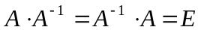(1)
E – единичная матрица, все элементы которой равны 0, кроме диагональных, который равны 1.
Нахождение обратной матрицы называют обращением матрицы. Для вычисления элементов обратной матрицы используют соотношение (1).
Умножая матрицу 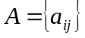 на 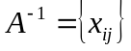 и приравнивая каждый элемент произведения соответствующему элементу единичной матрицы Е, получают систему п² уравнений с п² неизвестными элементами обратной матрицы.
Коэффициенты при неизвестных – элементы данной матрицы А, а свободные члены – элементы матрицы Е.
Умножая почленно каждую строку матрицы А на первый столбец обратной матрицы А⁻¹ и приравнивая каждый раз полученное произведение соответствующему элементу первого столбца матрицы Е, получим следующую систему уравнений:
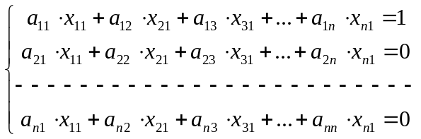
Аналогично, при почленном умножении строк матрицы А на второй столбец обратной матрицы А⁻¹ образуется следующая система уравнений:
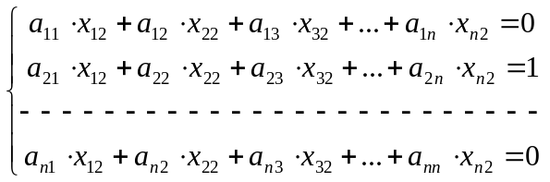
и т.д.
Таким образом, система из п² уравнений с п² неизвестными распадается на п систем уравнений с п неизвестными. Все они имеют одну и ту же матрицу А и отличаются только свободными членами.
Приведение матрицы А к треугольной выполняется только один раз, а т.к. в схеме Гаусса основные вычисления производятся над матрицей коэффициентов, то решение всех систем уравнений можно объединить в одной схеме, рассматривая одновременно п столбцов свободных членов.
Тогда, если у нас дана система уравнений АХ=В, то Х=А⁻¹В, т.е. корни исходной системы находятся как произведение обратной матрицы А⁻¹ на коэффициент свободных членов В.

2.3 Метод Ньютона.
Это обобщение метода Ньютона для уточнения корней уравнений, в котором реализована итерационных процессов параллельно. Метод применим, если могут быть вычислены все частные производные исходных функций по всем переменным.
Для начала итерационного процесса надо знать начальные приближения корней.
Если каждое исходное нелинейное уравнение удается преобразовать так, что оно будет выражено функцией одной переменной, то приближенное решение можно найти графически. Однако, точность графического определения корней не достаточна. Здесь и применяется метод Ньютона для уточнения корней.
Пусть задана система двух нелинейных уравнений: 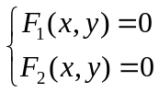 и известно приближенное решение 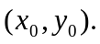
Тогда 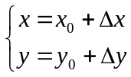 невязки приближенного и точного решения.
Тогда исходная система уравнения: 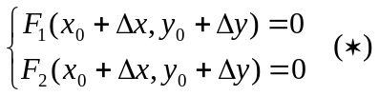
Запишем ряд Тейлора для функции двух переменных в окрестности точек
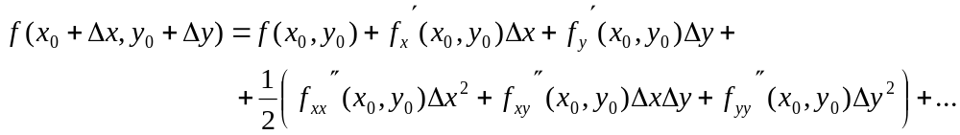
Ограничившись линейными членами относительно 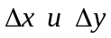 получим из системы (*):
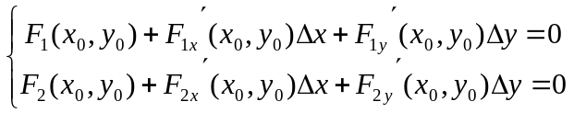
Введем обозначение (все в точке 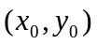):
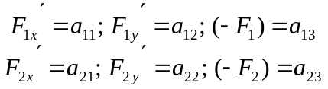
Тогда получим систему линейных уравнений относительно :
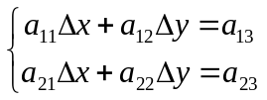
Решение этой системы позволяет найти невязки и, вычислив новые значения корней, приняв их за следующие начальные приближения.
Если начальные приближения выбраны удачно, то процесс сходится быстро с квадратичной точностью.
Условие окончания итерации: 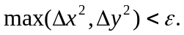

2.4 Метод Зейделя.
Пусть дана система линейных алгебраических уравнений с неособ. матричными коэффициентами: Ax=B
Для начала итерационного процесса система должна быть приведена к канонич. виду. Предполагая, что a_{ii} != 0 приведём систему к каноническому виду.

X₁=β₁ + α₁₁X₁ + α₁₂X₂ + … + α_{1n}X_{n}
X₂=β₂ + α₂₁X₁ + α₂₂X₂ + … + α_{2n}X_{n}
..........................................................
X_{n}=β_{n} + α _{n1}X₁ + α _{n2}X₂ + … + α_{nn}X_{n}

α_{ik}=-a_{ik}/a_{ii}
β_{i}=b_{i}/a_{ii}
X= β + αX
Допустим, что известно некоторое нулевое приближение. (Когда никаких сведений, даже грубых, о корнях системы нет, то за нулевое приближение берут столбец свободных членов.) Все последующие приближения определяют по формуле:
X^{(k+1)}= β + αX^{(k)}
Если последовательность приближений имеет предел, то он и будет решением системы уравнений.

3 Выполнение задания

Листинг программы представлен в приложении А.

4 Экранные формы работы программы

Экранные формы работы программы представлены на рисунках 1-4.

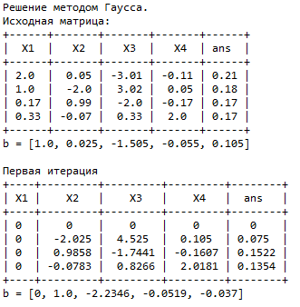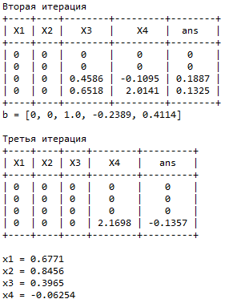
Рисунок 1 - Решение системы методом Гаусса

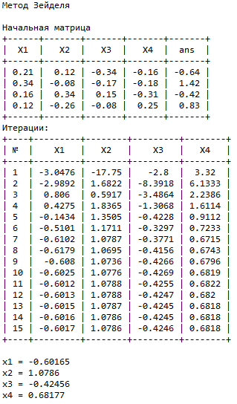
Рисунок 2 – Решение методом Зейделя

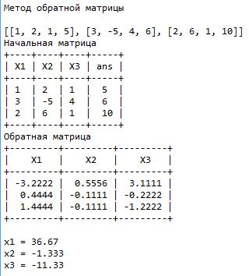
Рисунок 3 – Решение методом обратной матрицы

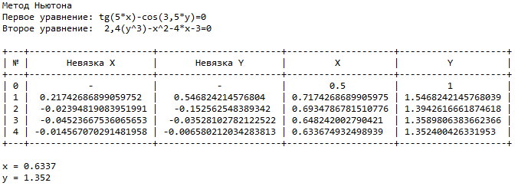
Рисунок 4 – Решение методом Ньютона

5 Проверка решений
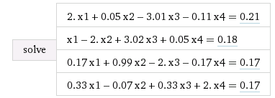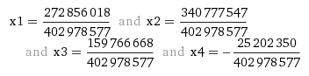
Рисунок 5 – Проверка решения задания 1
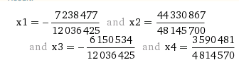
Рисунок 6 – Проверка решения задания 2
6 Вывод
В ходе лабораторной работы были рассмотрены метод Гаусса, метод Зейделя и метод обратной матрицы для решения систем линейных уравнений, а также метод Ньютона для систем нелинейных уравнений. Разработана программа, позволяющая применять эти методы для решения конкретных систем уравнений.

Приложение А
(обязательное)
Листинг программы

from prettytable import PrettyTable
from copy import copy
from math import sin, cos, tan
import numpy as np

matrixGauss = [[2.00, 0.05, -3.01, -0.11, 0.21],
[1.00, -2.00, 3.02, 0.05, 0.18],
[0.17, 0.99, -2.00, -0.17, 0.17],
[0.33, -0.07, 0.33, 2.00, 0.17]]

matrixZeidel = [[0.21, 0.12, -0.34, -0.16, -0.64],
[0.34, -0.08, -0.17, -0.18, 1.42],
[0.16, 0.34, 0.15, -0.31, -0.42],
[0.12, -0.26, -0.08, 0.25, 0.83]]

matrixRev = [[1, 2, 1, 5], [3, -5, 4, 6], [2, 6, 1, 10]]

def printMatrix(text, matrix):
print(text)
table = PrettyTable(['X1', 'X2', 'X3', 'X4', 'ans'])
for i in range(len(matrix)):
table.add_row([round(matrix[i][j], 4) for j in range(len(matrix[i]))])

print(table)

def gauss(matrix):
printMatrix('Решение методом Гаусса.\nИсходная матрица: ', matrix)

b1 = [0, 0, 0, 0, 0]
b2 = [0, 0, 0, 0, 0]
b3 = [0, 0, 0, 0, 0]

for i in range(4, -1, -1):
b1[i] = matrix[0][i] / matrix[0][0]

print('b = {}'.format([round(b1[i], 4) for i in range(len(b1))]))

for i in range(1, 4):
for j in range(1, 5):
matrix[i][j] = matrix[i][j] - b1[j]*matrix[i][0]

for i in range(4):
for j in range(5):
if i == 0 or j == 0:
matrix[i][j] = 0

printMatrix('\nПервая итерация', matrix)

for i in range(4, 0, -1):
b2[i] = matrix[1][i] / matrix[1][1]

print('b = {}'.format([round(b2[i], 4) for i in range(len(b2))]))

for i in range(2, 4):
for j in range(2, 5):
matrix[i][j] = matrix[i][j] - b2[j]*matrix[i][1]

for i in range(4):
for j in range(5):
if i == 1 or j == 1:
matrix[i][j] = 0

printMatrix('\nВторая итерация', matrix)

for i in range(4, 1, -1):
b3[i] = matrix[2][i] / matrix[2][2]

print('b = {}'.format([round(b3[i], 4) for i in range(len(b3))]))

for i in range(3, 4):
for j in range(3, 5):
matrix[i][j] = matrix[i][j] - b3[j]*matrix[i][2]

for i in range(4):
for j in range(5):
if i == 2 or j == 2:
matrix[i][j] = 0

printMatrix('\nТретья итерация', matrix)

x4 = matrix[3][4] / matrix[3][3]
x3 = b3[4] - b3[3] * x4
x2 = b2[4] - b2[3] * x4 - b2[2] * x3
x1 = b1[4] - b1[3] * x4 - b1[2] * x3 - b1[1] * x2

print('\nx1 = {:.4}\nx2 = {:.4}\nx3 = {:.4}\nx4 = {:.4}\n'.format(x1,x2,x3,x4))

def xx(matrix, x1, x2, x3, x4, num):
return matrix[num][0] * x1 + matrix[num][1] * x2 + matrix[num][2] * x3 + matrix[num][3] * x4 + matrix[num][4]

def zeidel(matrix):
print('Метод Зейделя\n')
printMatrix('Начальная матрица', matrix)
print('Итерации: ')
table = PrettyTable(['№', 'X1', 'X2', 'X3', 'X4'])
iters = 1
e = 0.0001;
x1 = matrix[0][4] / matrix[0][0]
x2 = matrix[1][4] / matrix[1][1]
x3 = matrix[2][4] / matrix[2][2]
x4 = matrix[3][4] / matrix[3][3]
table.add_row([iters, round(x1, 4), round(x2, 4), round(x3, 4), round(x4, 4)])
iters += 1
y1 = xx(matrix, x1, x2, x3, x4, 0)
y2 = xx(matrix, x1, x2, x3, x4, 1)
y3 = xx(matrix, x1, x2, x3, x4, 2)
y4 = xx(matrix, x1, x2, x3, x4, 3)
while ((abs(x1 - y1) > e) or (abs(x2 - y2) > e) or (abs(x3 - y3) > e) or (abs(x4 - y4) > e)):
x1 = y1
x2 = y2
x3 = y3
x4 = y4
table.add_row([iters, round(x1, 4), round(x2, 4), round(x3, 4), round(x4, 4)])
iters += 1
y1 = xx(matrix, x1, x2, x3, x4, 0)
y2 = xx(matrix, x1, x2, x3, x4, 1)
y3 = xx(matrix, x1, x2, x3, x4, 2)
y4 = xx(matrix, x1, x2, x3, x4, 3)
x1 = y1
x2 = y2
x3 = y3
x4 = y4

table.add_row([iters, round(x1, 4), round(x2, 4), round(x3, 4), round(x4, 4)])
print(table)
print('\nx1 = {:.5}\nx2 = {:.5}\nx3 = {:.5}\nx4 = {:.5}\n'.format(x1,x2,x3,x4))

def det2(matrix):
return matrix[0][0] * matrix[1][1] - matrix[1][0] * matrix[0][1]

def det3(matrix):
return matrix[0][0] * matrix[1][1] * matrix[2][2] + matrix[0][1] * matrix[1][2] * matrix[2][0] + matrix[1][0] * matrix[2][1] * matrix[0][2] - matrix[2][0] * matrix[1][1] * matrix[0][2] - matrix[1][0] * matrix[0][1] * matrix[2][2] - matrix[2][1] * matrix[1][2] * matrix[0][0]

def obr(matrix):
matrix0 = [[0, 0, 0, 0], [0, 0, 0, 0], [0, 0, 0, 0]]
matrix2 = [[0, 0, 0, 0], [0, 0, 0, 0], [0, 0, 0, 0]]
ans = [[0, 0, 0, 0], [0, 0, 0, 0], [0, 0, 0, 0]]

x = 0
y = 0
q = abs(det3(matrix))
if (q != 0):
for i in range(0, 3):
for j in range(0, 3):
for k in range(0, 3):
for l in range(0, 3):
if ((k != i) and (l != j)):
matrix2[x][y] = matrix[k][l]
if y == 0:
y = 1
else:
y = 0
x = 1
x = 0
y = 0
w = det2(matrix2)
matrix2 = copy(matrix0)
ans[i][j] = w / q
if ((i + j) % 2) == 1:
ans[i][j] = (-1) * ans[i][j]

return ans

def rev(matrix):
print('Метод обратной матрицы\n')
table = PrettyTable(['X1', 'X2', 'X3', 'ans'])
#obrMatrix = obr(matrix)
print(matrix)
obrMatrix = np.linalg.inv([[matrix[0][i] for i in range(3)], [matrix[1][i] for i in range(3)], [matrix[2][i] for i in range(3)]])
x1 = 0
x2 = 0
x3 = 0
for i in range(3):
table.add_row(matrix[i])

print('Начальная матрица')
print(table)

trans = [[0, 0, 0], [0, 0, 0], [0, 0, 0]]

for i in range(0, 3):
for j in range(0, 3):
trans[i][j] = obrMatrix[j][i]

for i in range(0, 3):
x1 += trans[0][i] * matrix[i][3]
x2 += trans[1][i] * matrix[i][3]
x3 += trans[2][i] * matrix[i][3]

table1 = PrettyTable(['X1', 'X2', 'X3'])

for i in range(3):
table1.add_row([round(trans[i][j], 4) for j in range(3)])

print('Обратная матрица')
print(table1)

print('\nx1 = {:.4}\nx2 = {:.4}\nx3 = {:.4}\n'.format(x1 * 2, x2 * 2,x3 * 2))

def gaussForNewton(n, x, matrix):
k = 0
i = 1
matrix[i][1] -= matrix[i][k] * matrix[k][1] / matrix[k][k]
matrix[i][2] -= matrix[i][k] * matrix[k][2] / matrix[k][k]
c = matrix[k][k]
for l in range(n+2):
matrix[k][l] /= c
x[n] = matrix[n][n+1] / matrix[n][n]
k = 0
s = matrix[k][1] * x[1]
x[k] = (matrix[k][n + 1] - s) / matrix[k][k]

def f1(x, y):
return tan(5*x) - cos(3.5*y)

def f2(x, y):
return 2.4*(y**3) - (x**2) - 4*x - 3

def f1x(x, y):
return 5/(cos(5*x))**2

def f1y(x, y):
return -3.5*sin(3.5*x)

def f2x(x, y):
return -2*x - 4

def f2y(x, y):
return 2.4*3*(y**2)

def newton(n, x):
print('\nМетод Ньютона')
print('Первое уравнение: tg(5*x)-cos(3,5*y)=0\nВторое уравнение: 2,4(y^3)-x^2-4*x-3=0\n')
table = PrettyTable(['№', 'Невязка X', 'Невязка Y', 'X', 'Y'])
counter = 0
nev = [0,0,0,0]
eps = 0.001
table.add_row([counter, '-', '-', x[0], x[1]])
matrix = [[0, 0, 0, 0, 0], [0, 0, 0, 0, 0], [0, 0, 0, 0, 0], [0, 0, 0, 0, 0]]
while True:
matrix[0][0] = f1x(x[0], x[1])
matrix[0][1] = f1y(x[0], x[1])
matrix[1][0] = f2x(x[0], x[1])
matrix[1][1] = f2y(x[0], x[1])
matrix[0][2] = -f1(x[0], x[1])
matrix[1][2] = -f2(x[0], x[1])

gaussForNewton(n - 1, nev, matrix)

for i in range(n):
x[i] += nev[i]

if abs(nev[0]) > abs(nev[1]):
m = nev[0] ** 2
else:
m = nev[1] ** 2

counter += 1
table.add_row([counter, nev[0], nev[1], x[0], x[1]])
if (m<eps) or (counter>30):
print(table)

print('\nx = {:.4}\ny = {:.4}\n'.format(x[0],x[1]))
break

if __name__ == '__main__':
gauss(matrixGauss)
print('\n\n\n')
zeidel(matrixZeidel)
print('\n\n\n')
rev(matrixRev)
print('\n\n\n')
newton(2,[0.5,1])

